Pracovní list – Otázky

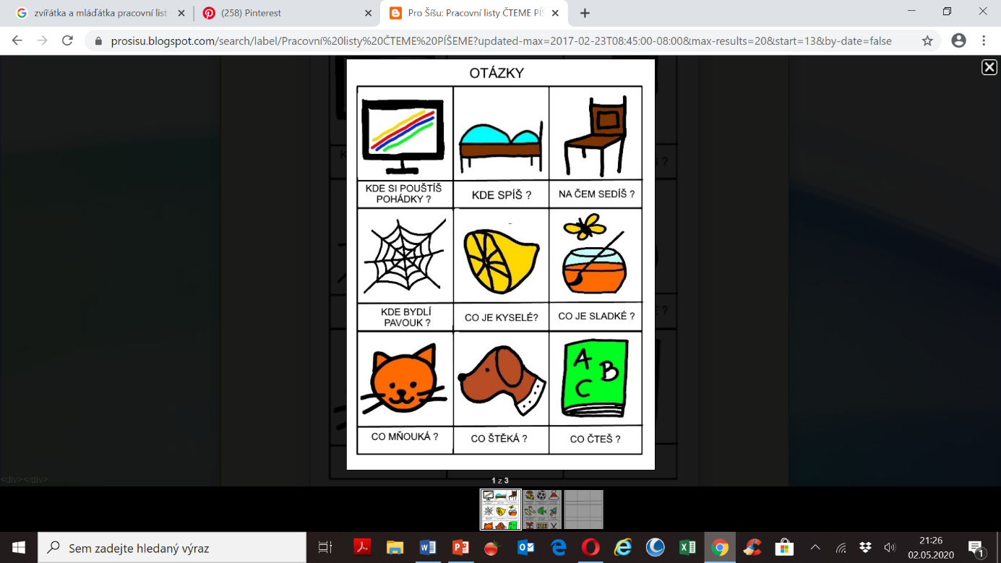Znáš správnou odpověď ??? Věřím, že ano ☺